第1章 绪 论

1.1 VHDL概述
硬件描述语言（Hardware Description Language，HDL）是电子系统硬件行为描述、结构描述、数据流描述的语言。3种描述方法形成3种不同的设计风格。利用硬件描述语言，可以进行数字电子系统SoC、FPGA和集成电路ASIC的设计。
国外硬件描述语言种类很多，有的从Pascal发展而来，有的从C语言发展而来。有些HDL成为IEEE标准，但大部分则是企业标准。VHDL来源于美国军方，其他的硬件描述语言则来源于民间的公司。这些不同的语言传播到国内，同样也产生了不同的影响。目前在我国比较有影响的有两种硬件描述语言——VHDL语言和Verilog HDL语言，均已成为IEEE标准语言。
电子设计自动化（Electronic Design Automatic，EDA）技术的基础是描述语言、设计工具和实现器件。三者的关系是：设计师用硬件描述语言描绘出硬件的结构或行为，用EDA设计工具将这些描述编译、综合、映射成与半导体工艺无关的硬件配置文件，半导体器件FPGA则是这些硬件配置文件的实现载体。当FPGA器件加载，配置上不同的文件时，这个器件便具有了不同的功能。在这一系列的设计、综合、仿真、验证、配置的过程中，现代电子设计方法贯穿于其中。
以HDL表达设计意图、以FPGA为硬件实现载体、以计算机为设计开发环境、以EDA软件为开发工具的现代电子设计方法是电子设计工程师要掌握的基本技能之一。本书从应用的角度向读者介绍VHDL编程技术，让读者掌握VHDL编程方法，为集成电路前端设计打下基础。

1.1.1 硬件描述语言的诞生
VHDL（Very High Speed Integrated Circuit Hardware Description Language）即超高速集成电路硬件描述语言，下面介绍其发展的技术根源和社会根源。

1．VHDL发展的技术根源
在VHDL形成之前，已有了许多程序设计语言，如Assembly、C、Pascal、Fortran、Prolog等。这些语言运行在不同的硬件平台和不同的操作环境中，它们适合于描述过程和算法，不适合作硬件描述。在利用EDA工具进行电子设计时，逻辑图、分立电子元件作为整个电子系统的设计越来越复杂，已不适应设计要求。一款EDA工具，需要一种硬件描述语言来作为它的工作语言。众多的EDA工具开发者各自推出了自己的硬件描述语言。

2．VHDL发展的社会根源
美国国防部电子系统项目有众多的承包公司。由于各公司的技术路线不一致，许多产品不兼容，再加上使用各自的设计语言，使得甲公司的设计不能被乙公司重复利用，造成了信息交换和维护困难。美国政府为了降低开发费用，避免重复设计，由国防部为超高速集成电路提供一种硬件描述语言VHDL，期望它功能强大、语法严密、可读性好。政府要求各公司的合同都用该语言来描述，以避免产生歧义。
由政府牵头，VHDL工作小组于1981年6月成立，提出了一个满足电子设计各种要求、能够作为工业标准的硬件描述语言。1983年第三季度，由IBM公司、TI公司、Inter metrics公司签约，组成开发小组，工作任务是提出语言版本和开发软件环境。1986年，IEEE标准化组织开始工作，讨论VHDL语言标准，于1987年12月通过标准审查，VHDL 1.0版本宣布实施，即IEEE STD 1076-1987。从此以后，美国国防部实施新的技术标准，要求电子系统开发商的合同文件一律采用VHDL文档，即第一个官方VHDL标准得到推广、实施和普及。
1993年，经过重新修订，发布VHDL 2.0版本，从而形成新的标准，即IEEE STD 1076- 1993。
2006年，VHDL发布VHDL 3.0版本，除了与老版本完全兼容外，新版本还提供了许多扩展功能，使得编写和管理VHDL代码更加容易。一些关键的改动包括将子标准（1164、1076.2、1076.3）并入1076主标准，增加了一些运算符，条件生成语句的语法更加灵活，编入了VHPI（C/C++语言接口）和PSL（产品规范等级）。这些改进提升了VHDL代码的组合能力，使测试平台更灵活，并且使VHDL在系统层面上的应用更加广泛。
2008年8月，VHDL 4.0版本发布，解决了3.0版本中出现的多个问题，包括增强的类属性。2009年1月，IEEE公布了VHDL 4.0的标准版本，最新的VHDL标准IEEE 1076-2008开始实施。

1.1.2 HDL语言的种类
在国外，HDL语言已有上百种，许多高等学校、科研单位、EDA公司都有自己的HDL语言，在此简要介绍一些较有影响的HDL语言。
Candence公司是一家著名的EDA公司，财力雄厚。该公司的Verilog HDL于1983年由Gate Way Design Automatic（GDA）公司的Phil Moorby首创。他在1984—1985年间成功设计了Verilog-XL仿真器，于1986年提出了快速门级仿真的XL算法，使Verilog HDL语言变得更加丰富和完善，从而受到了EDA工具设计公司的青睐。1989年，Candence公司购买了GDA公司，Verilog HDL语言从此变为Candence公司的“私有财产”，成为Candence公司EDA设计环境上的硬件描述语言。经过Candence公司的努力，Verilog HDL于1995年成为IEEE标准，也是民间公司第一个硬件描述语言标准，即Verilog HDL 1364-1995。由于Verilog HDL语言从C语言发展而来，所以有C语言基础的设计人员能够较快入门。
Altera公司是一家半导体器件设计公司，其CPLD器件在世界市场占主导地位。该公司不仅是硬件生产厂商，也是EDA工具开发商，它的EDA工具Quartus II由于人机界面友好、易于使用、性能优良，而受到FPGA、CPLD器件设计人员的欢迎。运行在Quartus II环境下的AHDL语言具有C语言的设计风格，易学易用，得到众多用户的认可。
HDL语言来自不同地方，由不同语言演变而来，因此为了各平台之间能够相互转换，推出了EDIF（Electronic Design Interchange Format）。EDIF不是一种语言，其主要作用是在不同数据格式的EDA工具之间交换设计数据，为用户提供方便。

1.1.3 VHDL语言的特点
VHDL主要用于描述数字系统的结构、行为、功能和接口。除了含有许多具有硬件特征的语句外，VHDL的语言形式、描述风格以及语法类似于一般的计算机高级语言。VHDL的程序结构特点是将一项工程设计（可以是一个元件、一个电路模块或一个系统）分成实体（或称可视部分及端口）和结构体（或称不可视部分）。在对一个设计实体定义了外部界面后，一旦其结构体开发完成，其他的设计就可以直接调用这个实体。这种将设计项目分成实体和结构体的概念是VHDL系统设计的基本点。与其他硬件描述语言相比，VHDL具有以下特点。

1．功能强大、设计灵活
VHDL具有功能强大的语言结构，可以用简洁、明确的源代码来描述复杂的逻辑控制。它具有多层次的设计描述功能，层层细化，最后可直接生成电路级描述。VHDL支持时序电路、组合逻辑电路的设计，这是其他硬件描述语言所不能比拟的。VHDL还支持各种设计方法，既支持自底向上的设计，又支持自顶向下的设计；既支持模块化设计，又支持层次化设计。

2．支持广泛、易于修改
由于VHDL已经成为IEEE标准所规范的硬件描述语言，目前大多数EDA工具都支持VHDL，这为VHDL的进一步推广和广泛应用奠定了基础。在硬件电路设计过程中，主要的设计文件都是用VHDL编写的源代码，而由于VHDL语法严谨、结构清晰、参数化设计等，使其易读、易于修改和设计。

3．完善的系统描述能力和底层描述能力
VHDL具有多层次的设计描述功能，既可以描述系统级电路，又可以描述门级电路。而描述既可以采用行为描述、寄存器传输描述或结构描述，也可以采用三者混合的混合级描述。VHDL支持惯性延迟和传输延迟描述，因此可以准确地建立硬件电路时序模型。VHDL支持预定义的和自定义的数据类型，给硬件描述带来较大的自由度，使设计人员能够方便地创建高层次的系统模型。

4．独立于器件的设计、与工艺无关
设计人员用VHDL进行设计时，不需要考虑制造器件的工艺，因此可以集中精力进行功能设计。当设计描述完成后，可以选用不同的器件工艺来实现其功能。

5．很强的移植能力
VHDL是一种标准化的硬件描述语言，同一个设计描述可以被不同的工具所支持，使得设计描述的移植成为可能。

6．易于共享和复用
VHDL采用基于库（Library）的设计方法，建立各种可复用的模块。这些模块可以预先设计或使用以前设计中的存档模块，将这些模块存放到库中，就可以在以后的设计中进行复用，可以使设计成果在设计人员之间进行交流和共享，减少硬件电路重复设计，提高设计效率。

1.1.4 VHDL语言的优势
VHDL语言通常具有如下优势：
（1）与其他的硬件描述语言相比，VHDL具有更强的行为描述能力，从而决定了它成为系统设计领域最佳的硬件描述语言。强大的行为描述能力是避开具体的器件结构，从逻辑行为上描述和设计大规模电子系统的重要保证。
（2）VHDL丰富的仿真语句和库函数，使得在任何大系统的设计早期就能仿真验证设计系统的功能可行性，可随时对设计项目进行仿真模拟。
（3）VHDL语句的行为描述能力和程序结构，决定了它支持大规模设计的分解和已有设计的再利用。大规模系统高效、高速地完成，必须有多人甚至多个研发组并行工作，才能满足上市时间的要求。
（4）对于用VHDL完成的设计，可以利用EDA工具进行逻辑综合和优化，并自动地把VHDL描述设计转变成门级网表。
（5）VHDL对设计的描述具有相对独立性，设计者可以不懂硬件的结构，也不必关心最终设计实现的目标器件是什么，就可以开展独立的电路功能、系统行为设计。

1.2 VHDL语言设计环境

1.2.1 设计工具
VHDL语言的设计工具是集成电路设计领域的各种EDA工具。EDA工程是计算机科学与技术高度发展衍生的一门崭新的电子设计自动化新学科。科学研究的方法包括实验、分析、综合、归纳等，都在EDA工程方法学中得到体现。EDA工程方法学是以计算机为硬件平台，以EDA软件工具为工作环境的现代电子设计方法学。EDA工具设计软件开发需要计算机软件工程专家、半导体工艺专家、电路系统专家合作完成。EDA工具的研发是知识密集型产业，EDA工程研究的最终成果是借助于大量功能丰富的软件工具开发出来的，提供了集成电路设计的基础条件。
EDA工具种类繁多，不同的设计环节可以使用不同的设计工具。同一设计功能的EDA工具由不同的EDA工具开发商提供，质量也有所不同。按设计阶段，EDA工具可分为前端设计工具和后端设计工具；按设计电路的性质，可分为数字电路设计工具和模拟电路设计工具；按设计功能，可分为综合工具、仿真工具、时序分析工具、布局布线工具、电磁兼容分析工具、功耗分析工具等。前端设计有与制造工艺无关的IP库，后端设计则有与设计规则有关的工艺库。这些形形色色的EDA工具在集成电路设计中分别起到不同的作用。从根据市场需求进行设计的功能定义、设计输入、逻辑综合、系统划分、功能仿真、布图规划，到根据器件工艺设计规则进行的版图设计（布局、布线）、寄生参数提取（时序分析）、版图后仿真，将这些设计步骤按设计顺序组织起来，就构成了集成电路设计流程，如图1.1所示。
图1.1 用VHDL语言设计集成电路的流程
将这些设计环节中所用到的设计工具组织起来，就构成了集成电路设计环境，如图1.2所示。
图1.2 集成电路设计环境
VHDL语言输入界面、编辑界面、编译工具、器件库、函数库的组合称为VHDL设计环境。许多EDA工具均提供了VHDL设计环境，如Altera公司的Quartus II，其界面如图1.3所示。
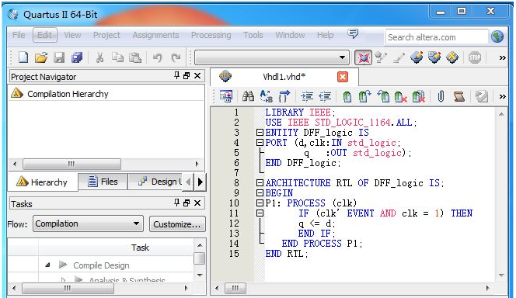
图1.3 利用Quartus工具的VHDL语言设计环境
Xilinx公司的ISE、Synopsys公司的Compiler等也都可以用来进行VHDL设计。用这些EDA工具设计VHDL语言程序，编译生成的文件具有不同的用途：Quartus II工具、ISE工具面向FPGA设计，Synopsys的工具则面向ASIC集成电路设计。
用户只需选择一款EDA工具安装在计算机中，然后按EDA工具的操作说明，即可开展VHDL语言的编写、编辑和编译工作。

1.2.2 仿真工具
使用EDA工具的最大优点是可以利用仿真工具来验证设计是否正确。各公司的EDA工具都有仿真功能，Cadence公司的Verilog-XL（见图1.4）、NC-Verilog用于Verilog仿真，leapfrog用于VHDL仿真，Analog Artist用于模拟电路仿真。
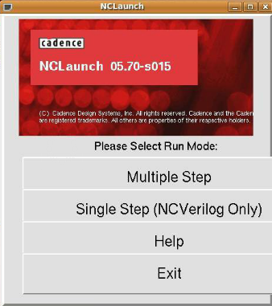
图1.4 Verilog-XL仿真工具入口界面
Mentor公司的ModelSim是业界最优秀的HDL语言仿真软件，它提供了友好的仿真环境，具有强大的调试能力，并提供了一个丰富、易用的图形用户界面和调试环境，是业界唯一单内核支持VHDL和Verilog混合仿真的PC版HDL语言仿真器。ModelSim采用直接优化的编译技术、Tcl/Tk技术和单一内核仿真技术，编译仿真速度快，编译的代码与平台无关。它支持VHDL和Verilog语言的IEEE标准，支持众多ASIC和FPGA厂家的IP库，是进行FPGA、ASIC设计的RTL级和门级仿真的首选。其仿真开始界面如图1.5所示。
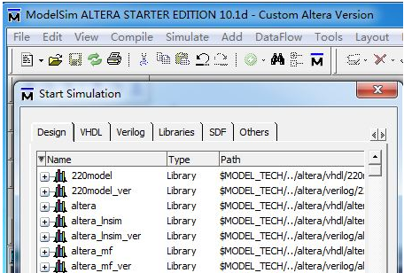
图1.5 ModelSim仿真工具开始界面

1.3 VHDL语言设计实现
VHDL语言程序设计的终极目标是集成电路芯片产品。VHDL语言设计实现是指设计的程序以3种形态出现在产品中，下面进行详细介绍。
第1种设计形态，VHDL程序以IP模块的形态存在，VHDL-IP设计流程如图1.6所示。IP模块是与集成电路工艺无关的芯片设计方案，可以移植到不同的设计环境中。IP产品形态有规范，有IP包装规则和复用规则，是原生态的芯片硬件设计产品。
图1.6 VHDL-IP设计流程
第2种设计形态是以FPGA为载体的VHDL程序设计实现，设计流程如图1.7所示。用VHDL设计的集成电路功能模块与某一款FPGA芯片的工艺模型相结合，即用FPGA器件工艺确定的时序约束与VHDL功能设计相结合，可设计出满足FPGA时序要求、实现VHDL描述的功能设计。掌握这种方法有3个要素：硬件描述语言编程、EDA工具使用和可编程器件结构。VHDL是设计语言，表达设计思想。EDA工具是设计、调试、编程的工具，涉及语言编译、功能仿真、编程配置等全部设计实现过程。可编程器件FPGA是设计实现的载体，根据存储介质的不同，有EPROM、SRAM和FLASH 3种类型；根据编程次数，可分为一次可编程和重复可编程两种。可编程器件FPGA具有容量大、密度高等特点，是科学实验、小批量生产、样机研制的载体。这种产品形态可以作为科学实验、小批量产品研发的最佳实现方案。
图1.7 VHDL-FPGA 设计流程
第3种设计形态是VHDL设计的ASIC芯片实现，流程如图1.8所示。工程项目的VHDL功能设计与某一集成电路工艺相结合，由集成电路工厂在晶圆上实现集成电路芯片的制造。
图1.8 VHDL-ASIC设计流程
工程项目经过集成电路前端设计（包括VHDL设计、功能时序设计）、后端设计（包括版图设计）、后端仿真和设计规则检查（DRC）、形式验证后的版图，交付集成电路芯片代工厂进行工业化大规模生产。我国已经拥有多条集成电路生产线，也有许多家代工厂，这为集成电路设计企业进行大批量工业化生产提供了充足的条件。

1.4 VHDL语言课程教学建议

1.4.1 课时安排
VHDL语言可以作为大学本科电子信息类专业二、三年级的专业课程。学生应具备数字电路、FPGA器件、EDA工具等知识。VHDL语言课程教学以每周两次，每次两课时，一学期18周，72学时为宜，具体安排如表1.1所示。

表1.1 VHDL教学安排计划表（建议）
周 次 | 章 节 | 内 容 安 排 | 备 注
1 | 1 | 集成电路设计流程、环境，VHDL概念 | 前导课程：数字电路
2 | 2 | VHDL词法、常量、变量
3 | 2 | 数据类型、运算符
4 | 3 | VHDL程序结构
5 | 4 | 语法基础
6 | 4 | 元件、模块
7 | 5 | 库及其声明 | 作业检查
8 | 5 | 配置、重载 | 期中答疑
9 | 6 | 组合逻辑 | EDA实验指导
10 | 6 | 时序逻辑设计、状态机设计 | 程序设计指导
11 | 7 | ModelSim仿真
12 | 8 | VHPI基础
13 | 8 | VHPI设计
14 | 9 | SoC基础 | SoC实验演示
15 | 9 | SoC设计
16 |  | 复习考试 | 考试答疑

1.4.2 实验
VHDL语言可以在多种EDA工具设计环境中运行，硬件平台是工作站或高档微机。
Candence、Menter、Altera等公司的EDA工具均支持VHDL语言环境。VHDL语言的上机实验需要安装EDA工具，国外不少公司的大学计划提供的EDA工具和实验板均能很好地开展VHDL语言实验。如图1.9所示是兼容Altera公司DE2的实验板。
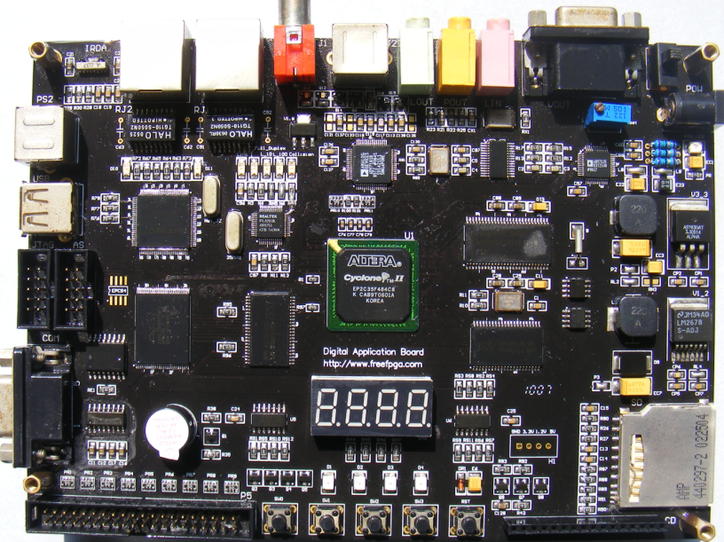
图1.9 VHDL设计实验板
VHDL语言初级实验，利用DE2可以开展计数器、译码器、LED驱动、数码管驱动。VHDL高级实验，可以开展嵌入式系统、片上系统、网络通信、图像处理等。山东大学Net. M.Core Project Group自行设计的片上系统（SoC）实验板如图1.10所示。
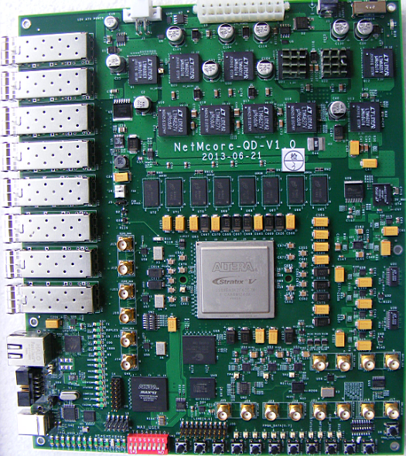
图1.10 Net.M.Core Project Group 设计的片上系统（SoC）实验板
Net.M.Core实验板选用当前最新产品STRITIX V FPGA器件，28纳米工艺，36个高速收发通道，190多兆片上存储器。板上设计FLASH存储器128MB、DDR3 512MB、SSRAM 64MB、USB接口、LCD接口、用户按键接口、CPU复位接口、万兆光纤接口。该板可以用来做SoC开发研究实验、多核处理器设计、万兆光纤接口的网络处理器设计、万兆光纤交换机、路由器研发；也可以作为网络安全设备，如防火墙、过滤器、网关、网闸研发等实验评估板。SoC实验比较复杂，该实验板适合高年级本科生、研究生、企业研发工程师等具有较好EDA实验基础的人选用，有研发任务、科研项目的团队更为合适。

1.5 小 结
本章简要介绍了VHDL语言产生的背景、标准的制定过程以及VHDL语言版本的变化，介绍了VHDL语言的开发环境、在EDA工程中的地位和作用以及VHDL设计的3种产品形态，给出了VHDL-IP、VHDL-FPGA、VHDL-ASIC的设计流程和实验研发环境，提出了教学计划建议。

1.6 习 题
1．什么是VHDL？VHDL的实现有哪几种形态？
2．简述VHDL的发展史。
3．详述VHDL设计IP模块的流程。
4．简述VHDL设计用FPGA实现的意义。
5．叙述用VHDL设计ASIC的流程。
6．怎样建立一个基本的VHDL设计环境？
7．开展IP 设计需要什么条件？
8．片上系统设计的知识要求和实验条件有哪些？

